提出日２０　　年　　　月　　　日

庶 務 課 長　殿

部会名

責任者名

学籍番号

連絡先　☎

車両入構許可願

学友会部会活動のため、下記記載の通り車両入構の許可をお願い致します。

入構ゲート　　正門 ・ 第１ゲート ・ 第２ゲート ・ ９号館通用門

　　　　　　　（入構ゲートを○で囲む）

入構理由

|  |  |  |  |  |
| --- | --- | --- | --- | --- |
| 期　日 | 曜日 | 時　　　間 | 車　　　両 | 運 転 者 氏 名  学籍番号 |
| ／ | 月 | 時　　分～  　　時　　分 | 車種  ﾅﾝﾊﾞｰ |  |
| ／ | 火 | 時　　分～  　　時　　分 | 車種  ﾅﾝﾊﾞｰ |  |
| ／ | 水 | 時　　分～  　　時　　分 | 車種  ﾅﾝﾊﾞｰ |  |
| ／ | 木 | 時　　分～  　　時　　分 | 車種  ﾅﾝﾊﾞｰ |  |
| ／ | 金 | 時　　分～  　　時　　分 | 車種  ﾅﾝﾊﾞｰ |  |
| ／ | 土 | 時　　分～  　　時　　分 | 車種  ﾅﾝﾊﾞｰ |  |
| ／ | 日 | 時　　分～  　　時　　分 | 車種  ﾅﾝﾊﾞｰ |  |

**＊注意＊**

・入構当日の２日前迄（日曜・祭日を除く）に学友会事務室に提出してください。**前日および当日の申請は受け付けません。**

・入構理由によっては別途「合宿・遠征届」、「体育施設利用許可申請書」等が必要な場合があります。

　　　　　　　　　　　　　　　　　　　　　　　　　　学友会受付　　　許可番号

**【多摩キャンパス　入構ゲート一覧】**

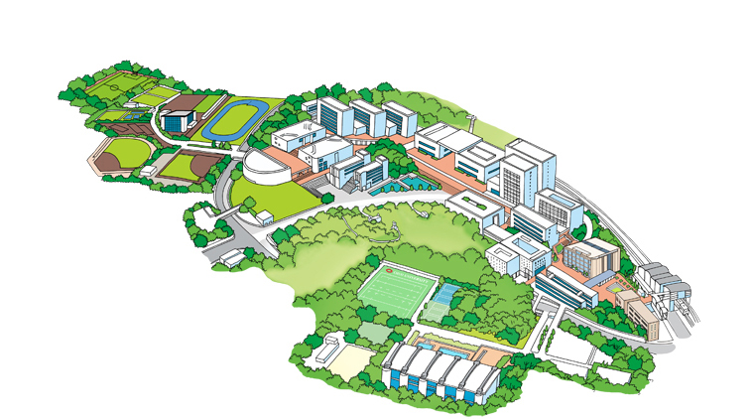

**９号館通用門**

バス停車場

**第２ゲート**

Ｃスクエア

**正門**

４号館

中大隧道（トンネル・高さ制限3.3m）

**第１ゲート**

第３駐車場

○申請受付後、不許可や確認事項がある場合のみ、責任者の方に学友会事務室より事前に連絡します。

〇原則として「第１ゲート」から入構し「第３駐車場」に駐車してください。

〇合宿等で大型バスを利用する場合は「正門」から入構し、１１号館前に駐車してください。ただし長時間の駐車はできません。

〇状況により申請したゲートから入構できない場合があります。出入口のゲートにいる警備員の指示に従ってください。

〇学友会事務室開室時間外の連絡は庶務課受付**（042-674-2210）**に連絡してください。